MINI stafete
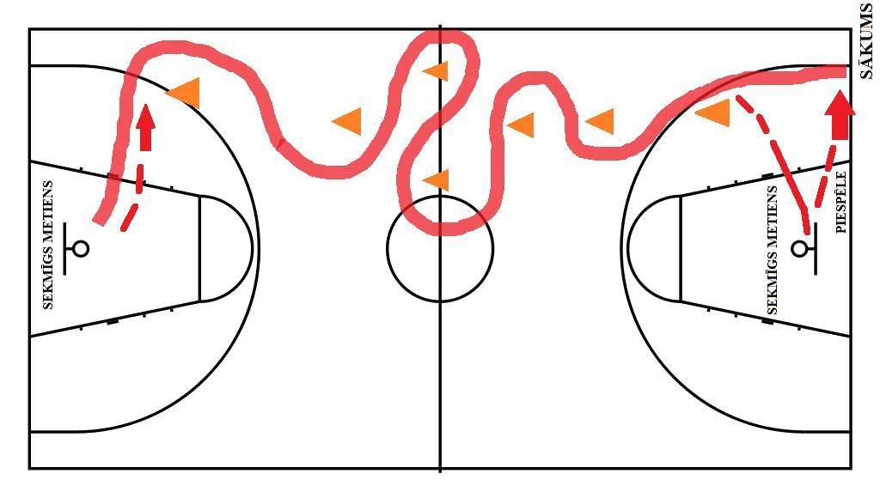
MINI stafešu nolikums

- Konkurss sastāv no trīs kārtām – priekšsacīkstēm un fināla
- MINI stafetēs startē U-12 un U-13 vecuma grupas dalībnieki
- Katrā komandā ir 5 dalībnieki
- Priekšsacīkstēs katra komanda izskrien stafeti divas reizes, katru reizi uz citu grozu.
- Tiek piefiksēts katras komandas skrējiena rezultāts (laiks)
- No U-12 un U-13 meiteņu grupas finālā tiek 2 komandas, kas stafeti izpildījušas visīsākajā laikā.
- No U-12 un U-13 zēnu grupas finālā tiek 4 komandas, kas stafeti izpildījušas visīsākajā laikā.
- Ja labākais laiks priekšsacīkstēs ir vienāds, tad tālāk tiek visas komandas, kam ir šie vienādie rezultāti.
- Finālā katra komanda izskrien stafeti vienu reizi.
- Ja finālā komandām ir vienāds skrējiena laiks, tad tiek veikti atkārtoti skrējieni tām komandām, kas uzrādījušas vienādus rezultātus, līdz tiek noskaidrots uzvarētājs

